Câu 1 (2.0 điểm): Hãy dùng Slide Master để thiết kế Theme như mẫu sau:

Mẫu của slide Title | Mẫu của slide Title and Content

Câu 2 (8.0 điểm): Hãy dùng Theme đã tạo ở câu 1 để tạo tập tin trình diễn theo mẫu sau:

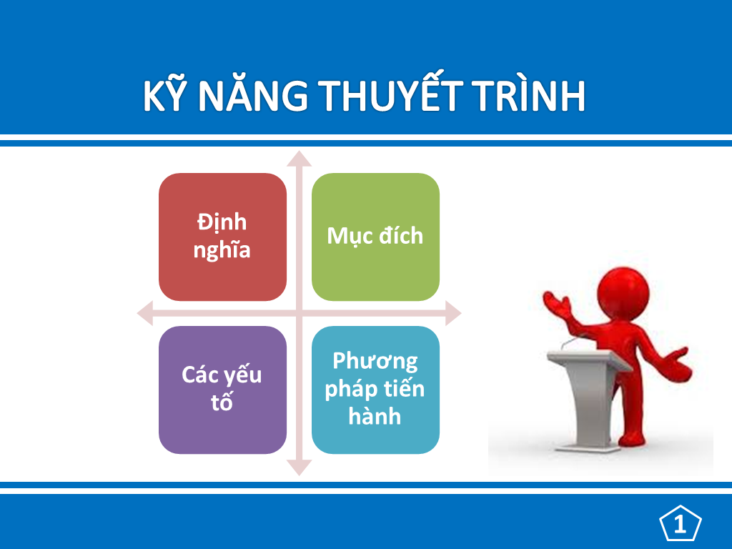 | 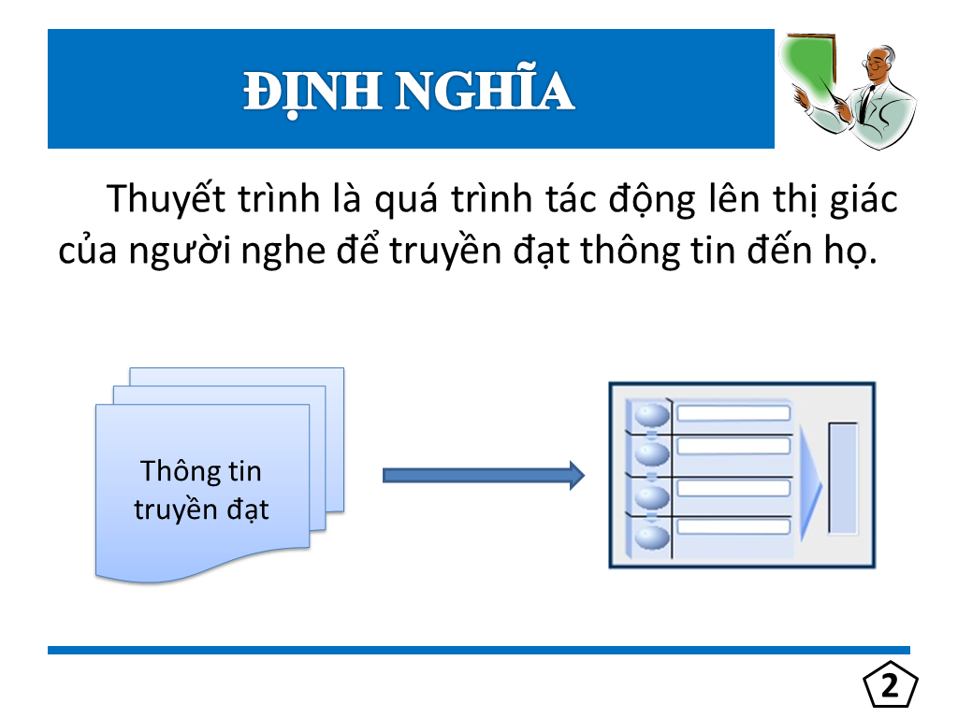
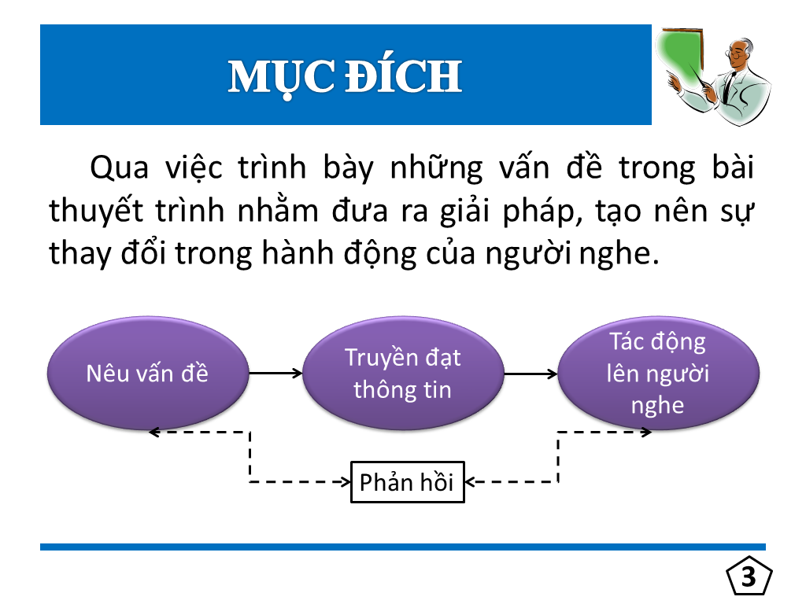 | 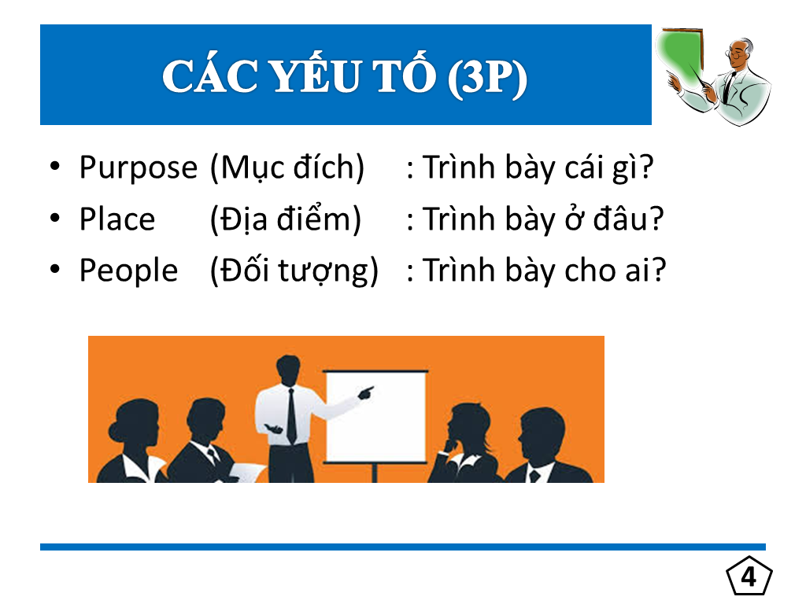
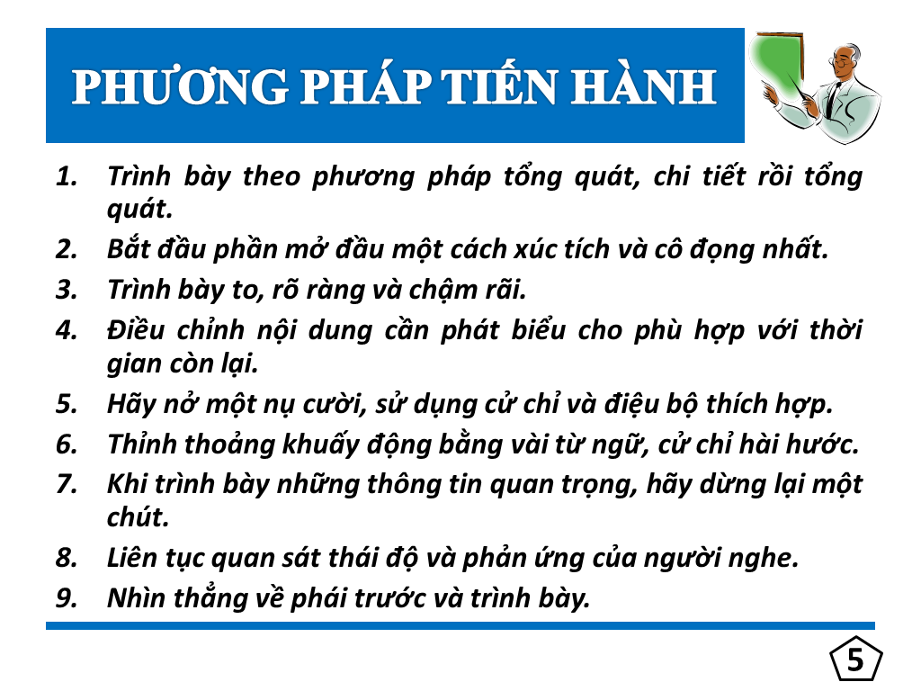
END

YÊU CẦU:
- [0.5đ] Tạo được 5 Slides theo thứ tự đúng mẫu.
- [1.0đ] Chèn và định dạng hình (có thể chọn hình khác) ở các Slides 1, 2, 4 đúng mẫu.
- [1.0đ] Chèn sơ đồ dạng “Grid Matrix”, nhập nội dung và định dạng đúng mẫu trên Slide 1.
- [1.0đ] Nhập đầy đủ nội dung và định dạng đúng mẫu các Slides 2, 3, 4, 5.
- [1.0đ] Chèn Shapes, nhập nội dung và định dạng đúng mẫu trên các Slides 2, 3.
- [1.0đ] Tạo các liên kết trên Slide 1 sao cho:
- Khi click vào Định nghĩa thì di chuyển đến Slide 2.
- Khi click vào Mục đích thì di chuyển đến Slide 3.
- Khi click vào Các yếu tố thì di chuyển đến Slide 4.
- Khi click vào Phương pháp tiến hành thì di chuyển đến Slide 5.
- [1.0đ] Thiết lập hiệu ứng chuyển tiếp slide cho tất cả các slide bằng hiệu ứng Random bars và đặt thời gian tự động chuyển tiếp giữa các Slides là 3 giây.
- [0.5đ] Thiết lập thuộc tính chỉ trình chiếu từ Slide 2 đến Slide 5.
- [0.5đ] Đặt cụm “20/07/2014” tại Footer và đánh số Slide, trừ Slide tiêu đề (Title Slide) không hiện Footer.
- [0.5đ] Thiết lập sao cho khi click chuột vào nút END trên slide số 5 thì kết thúc trình chiếu, trở lại màn hình soạn thảo PowerPoint.

Họ và tên thí sinh: Số máy:

